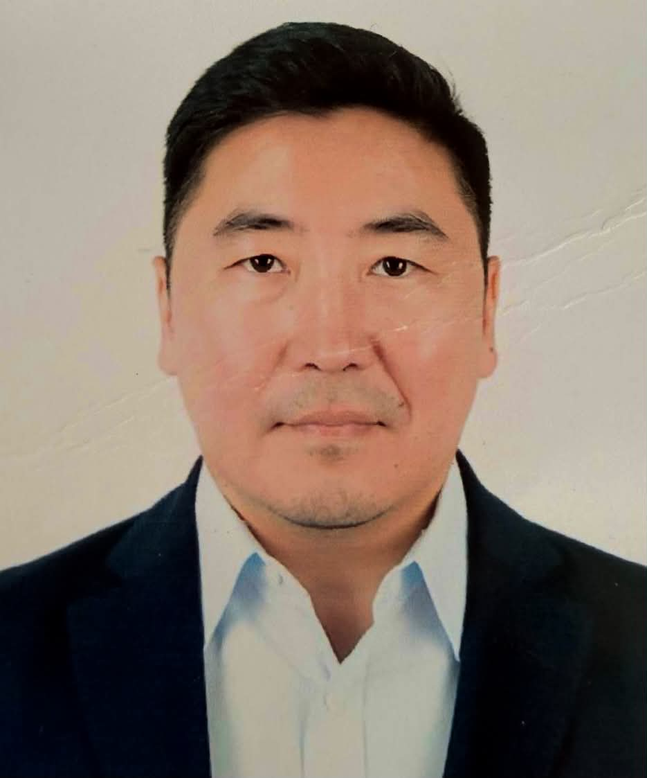

Байнгын хорооны 2022 оны 15 дугаар тогтоолын хоёрдугаар хавсралт

ОЛОН НИЙТИЙН РАДИО, ТЕЛЕВИЗИЙН ҮНДЭСНИЙ ЗӨВЛӨЛИЙН ГИШҮҮНД НЭР ДЭВШИХ ТУХАЙ ХҮСЭЛТ

Товч удирдамж: Нэр дэвших тухай хүсэлт гаргахдаа энэхүү загварт асуусан асуулт, шаардсан мэдээлэл бүрийн дор /ард/ хариултаа үнэн зөв бичнэ. Компьютерын програм ашиглаж бичсэн хүсэлтийг цаасаар хэвлэж гарын үсэг зурах бөгөөд уг эх хувь, түүний хавсралт мөн Word-ын файлыг цахим шуудангаар тус тус Байнгын хороонд явуулна.

НЭГ. НЭР ДЭВШИГЧИЙН ТОВЧ ТАНИЛЦУУЛГА, НИЙТЛЭГ ШААРДЛАГА

1.1 | Эцэг/эхийн нэр: Батболд  Ургийн овог: Хуурч  Нэр: Энэрэлт  Хүйс: эр  Төрсөн он: 1981.01.26  Төрсөн газар: Улаанбаатар хот  Иргэний харьяалал: Монгол Улс  Одоо оршин суугаа аймаг/нийслэл, сум/дүүрэг: Хан Уул дүүрэг, 11-р хороо, Дүнжингарав гудамж, Белла Виста хотхон, 600-р байр, 302 тоот  /Мэдээлэл гаргагчийн зөвшөөрлөөр/
1.2 | Нэр дэвших тухай хүсэлт гаргаж буй албан тушаал
1.2 | . . . . . . . . . . . . . . . . . . . . . . . . . . . . . . . . . . . . . . . . . . . . . . . . . . . . . . . . . . . . . . . . . . . .  . . . . . . . . . . . . . . . . . . . . . . . . . . . . . . . . . . . . . . . . . . . . . . . . . . . . . . . . . . . . . . . . . . . .
1.3 | Иргэний харьяалал  Монгол Улсын иргэн мөн эсэх /тийм, эсхүл үгүй гэж бичих/. Тийм  Монгол Улсаас өөр улсын иргэний харьяалалтай байсан эсэх /тийм, эсхүл үгүй гэж бичих/. Үгүй
1.4 | Боловсрол  Дээд боловсрол эзэмшсэн сургууль тус бүрийг сүүлд төгссөн сургуулиас нь эхлэн он дарааллаар жагсааж, холбогдох нотлох баримтыг хавсаргана. Сургууль тус бүрд суралцсан хугацаа, авсан зэрэг, огноог бичнэ.
1.4 | - 2008-2009 онд Люксембургийн их сургуульд Банк, санхүүгийн магистрын зэрэг  - 2006-2007 онд Берлиний эдийн засгийн их сургуульд Макро эдийн засаг, санхүүгийн бодлогын гүнзгийрүүлсэн сургалт (MPS)  - 1999-2004 онд Колорадогийн их сургуульд Санхүүгийн менемжментийн бакалаврын зэрэг
1.5 | Эрхэлсэн ажил  Их, дээд сургууль төгссөнөөс хойш эрхэлсэн ажлыг тодорхойлон бичнэ. Ажилласан байгууллагыг хамгийн сүүлийнхээс нь эхлэн он дарааллаар жагсаах бөгөөд ажил олгогч /эсхүл, удирдах албан тушаалтан/-ийн нэр, хаяг, утасны дугаар, цахим шуудангийн хаяг, цахим хуудас болон ажлын байрны нэрийг бичнэ.
1.5 | - 2023 оноос одоог хүртэл Хөнөгийн Хоолой ХХК-д ТУЗ-ийн дарга  - 2018-2023 онд Тээвэр хөгжлийн банканд Гүйцэтгэх захирал бөгөөд ТУЗ-ийн гишүүн - https://www.transbank.mn/  - 2016-2022 оны хооронд “Монголын Төмөр Зам” ТӨХК-д Санхүү, эдийн засгийн дарга - www.mtz.mn  - 2016-2018 онд Үндэсний хөрөнгө оруулалтын банканд ТУЗ-ийн хараат бус гишүүн - www.nibank.mn/  - 2013-2015 онд “Нобль групп”-д Худалдаа хариуцсан дэд захирал - www.thisisnoble.com  - 2011-2013 онд “Трафигура” ХХК-д Дэд захирал - www.trafigura.com  - 2010-2011 онд “Ньюком Групп”-д Төслийн менежер - www.newcom.mn  - 2009-2010 онд Люксембург улсын “Fortis Intertrust” ХХК-д Зөвлөх  - 2005-2008 онд Монгол Улсын Сангийн яамны Эдийн засгийн нэгдсэн бодлогын газарт мэргэжилтэн - www.mof.gov.mn/?lang=eng
1.6 | Улс төрийн болон намын удирдах, гүйцэтгэх албан тушаал  Сүүлийн таван жил улс төрийн албан тушаал болон улс төрийн намын удирдах, гүйцэтгэх албан тушаал эрхэлж байсан эсэхийг бичих. /тийм, эсхүл үгүй гэж бичих, тийм гэж хариулсан бол холбогдох баримт бичгийн хуулбарыг хавсаргах, ямар албан тушаалыг ямар хугацаанд эрхэлж байгаа, эсхүл эрхэлж байсан талаараа хамгийн сүүлийнхээс нь эхлэн он дарааллаар бичих/.
1.6 | Үгүй
1.7 | Эрүүгийн хариуцлага  Эрүүгийн хариуцлага хүлээж байсан эсэх /тийм, эсхүл үгүй гэж бичих, тийм гэж хариулсан бол холбогдох баримт бичгийн хуулбарыг хавсаргах/
1.7 | Үгүй
1.8 | Яллагдагчаар татагдсан эсэх  Яллагдагчаар татагдсан эсэх /тийм эсхүл үгүй гэж бичих, тийм гэж хариулсан бол товч тайлбарыг бичих/.
1.8 | Үгүй
1.9 | Сахилгын шийтгэлийн талаар  Сахилгын шийтгэлээр ажлаас халагдаж эсхүл огцорч байсан эсэх /тийм эсхүл үгүй гэж бичих, тийм гэж хариулсан бол хамгийн сүүлийнхээс нь эхлэн он дарааллаар бичих/.
1.9 | Үгүй
1.10 | Мэргэжлийн холбоо, байгууллагын гишүүнчлэлийн талаар  -Төрийн бус байгууллагад эрхэлж байсан албан тушаал, гүйцэтгэсэн чиг үүрэг, огноог хамгийн сүүлийнхээс нь эхлэн он дарааллаар бичнэ.
1.10 | - 2018 оноос одоог хүртэл Rumsfeld Foundation - CAMCA Fellowship (Төв Ази, Кавказ, Монгол, Афганистан) бүс нутгийн лидерүүдийн төлөөллийн гишүүн  - Санхүү эрхэлсэн захирлуудын холбооны гишүүн  - 2004 оноос одоог хүртэл Санхүүгийн зах зээлийн холбооны гишүүн - www.fma.mn
1.11 | Нэр дэвшигч нь хэрэв байгаа бол доор дурдсан мэдээллийг бичнэ  -Өөрийн боловсруулсан, хянасан судалгааны ажил, ном, өгүүлэл, тайлан, шийдвэр, зөвлөмж зэрэг аливаа хэлбэрээр хэвлүүлсэн материал байгаа бол гарчиг, хэвлэсэн газар, огноог бичнэ.  -Өөрийн харьяалагддаг байгууллагын нэрийн өмнөөс бэлдсэн, эсхүл бэлдэхэд оролцсон аливаа хууль тогтоомж, дүрэм, журам, шийдвэр, тайлан, зөвлөмж болон бусад материал байгаа бол түүнийг хэвлэсэн байгууллагын нэр, хаяг, огноо, гол агуулгыг бичнэ.  -сүүлийн таван жилийн хугацаанд хэлэлцүүлсэн лекц, илтгэл, нээлтийн үг зэрэг илтгэл, ярианы товч утга, огноо, газар, танилцах арга замыг бичнэ. Тухайн илтгэл, ярианы хуулбарыг хийх боломжгүй бол түүнийг зохион байгуулсан байгууллагын нэр, хаяг, илтгэл, ярианы огноо, товч утгыг бичнэ.  -сүүлийн таван жилийн хугацаанд хэвлэл, мэдээллийн хэрэгсэлд өгсөн ярилцлага, нийтлэлийг хамгийн сүүлийнхээс нь эхлэн жагсааж бичнэ. Ярилцлага, нийтлэлүүдийн огноог зааж, боломжтой бол ярилцлагын тэмдэглэл, дүрс бичлэг, нийтлэлийг хуулбарлан өгнө.  Жич: Дээр дурдсан материал тус бүрээс нэгийг хавсаргах бөгөөд боломжтой бол цахимаар үзэх линкийг тусгана.
1.11 | Банк санхүүгийн салбарт ажиллаж байх хугацаанд жил бүр хувьцаа эзэмшигчдийн хурал, Төлөөлөн удирдах зөвлөлийн хуралд тогтмол танилцуулах стратеги, санхүүгийн болон үйл ажиллагааны илтгэлүүдийг бэлтгэн танилцуулж, банкнаас гарч буй бүх тушаал, шийдвэр, журам, аргачлалын төслийг нягтлан хянаж, холбогдох зөвшилцөл, баталсан хувилбаруудыг эрх бүхий байгууллагуудад танилцуулан мөрдүүлэх ажлыг бүрэн хариуцан гүйцэтгэсэн.

ХОЁР. ХИЙХ АЖИЛ, НЭР ДЭВШСЭН ҮНДЭСЛЭЛЭЭ БИЧСЭН ТАЙЛБАР

2.1 | Тухайн албан тушаалд томилогдвол хийх ажил, уг албан тушаалд нэр дэвшсэн үндэслэлээ тайлбарлаж тодорхой, ойлгомжтой бичнэ /500-1000 үгэнд багтаана/.
2.1 | Олон нийтийн радио телевизийн хуулийн дагуу Монголын ард түмний төлөө үйлчилж олон нийтийн радио телевиз түүний зарчмыг хэрэгэүүлэхийн төлөө өөрийн мэдлэг боловсрол тулгуурлан ашиг сонирхлын ангид хараат бус замрчмаар ажиллах болно.  Өнөөгийн дижитал платформуудын эрчимтэй өрсөлдөөний нөхцөлд залуу үзэгчдийн анхаарлыг татах, мэдээллийн үнэн зөв байдлыг хамгаалах, олон нийтийн итгэлийг тасралтгүй бэхжүүлэх нь хамгийн чухал сорилтын нэг. Ийм нөхцөлд олон нийтийн хэвлэл мэдээллийн байгууллага нь мэргэжлийн ёс зүй, бодит мэдээлэл, нийгмийн хариуцлагын үнэт зүйлсийг тууштай хадгалж ажиллах шаардлагатай гэж бодож байна.  Миний ажилласан салбаруудын нийтлэг үндэс нь хараат бус, хариуцлагатай шийдвэр гаргалт байсан. Хэрэв миний бие энэхүү албан тушаалд томилогдвол хууль тогтоомж, байгууллагын эрх ашиг, олон нийтийн итгэлд тулгуурласан шийдвэр гаргах зарчмыг баримталж, аливаа улс төрийн болон бизнесийн нөлөөллөөс ангид ажиллахыг эрхэмлэнэ.  Түүнчлэн байгууллагын төсөв, хөрөнгө оруулалт, худалдан авалт, дотоод хяналт болон эрсдэлийн удирдлагын тогтолцоог олон улсын сайн туршлагад нийцүүлэн хөгжүүлэхэд өөрийн туршлага, мэдлэгээр хувь нэмэр оруулах боломжтой гэж үзэж байна.  Цаашид зөвхөн мэдээлэл түгээхээс гадна үндэсний өв соёл, боловсрол, шинжлэх ухаан, баримтат болон олон нийтийн үнэ цэн бүхий контентыг дэмжих замаар Монгол Улсын иргэдийн нийтлэг үнэт зүйл, соёлын дархлааг бэхжүүлэхэд хувь нэмэр оруулах хүсэл эрмэлзэлтэй байна.

Хавсралт:

Холбогдох хуульд заасан шаардлагыг хангасныг нотлох дараах болон бусад баримт бичгийг нэр дэвших тухай хүсэлтэд хавсаргана:
-төрийн албан хаагчийн анкет;
-иргэний үнэмлэхийн хуулбар;
-нийгмийн даатгалын дэвтрийн хуулбар, эсхүл түүнтэй адилтгах баримт бичиг;
-боловсролын зэргийн дипломын хуулбар;
-хувийн ашиг сонирхлын урьдчилсан мэдүүлэг
-эрх бүхий байгууллагаас нэр дэвшүүлсэн албан бичиг, шийдвэр
-тухайн албан тушаалыг хашихад шаардлагатай түвшний мэдлэг, чадвар, туршлага, ёс зүйтэй гэдгийг нотлон харуулсан 10-аас доошгүй тодорхой үйл ажиллагааны талаарх баримт;
-энэхүү загварт заасан баримт бичиг;
-холбогдох бусад баримт.

Хүсэлт гаргагч:

Эцэг/эхийн нэр: Батболд

Өөрийн нэр: Энэрэлт

Гарын үсэг: . . . . . . . . . . . . . . . . . . . . . . . . . . . . . . . . . . . . . . . . . . . . . . . . . . . . . . . . . . . .

Он, сар, өдөр: 2026 оны 06 дугаар сарын 03-ны өдөр

--- оОо ---

